ПРОЕКТ
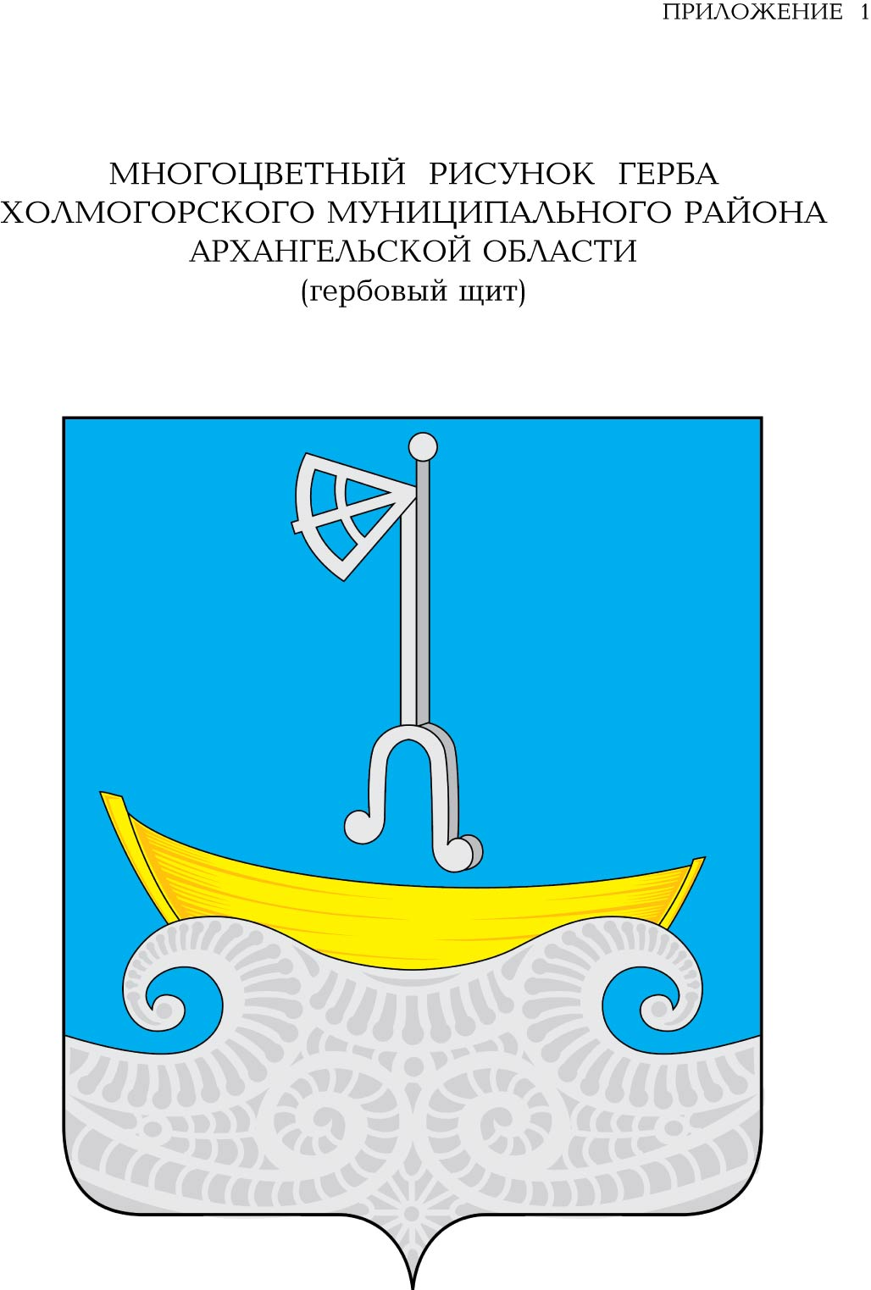
СОБРАНИЕ ДЕПУТАТОВ МУНИЦИПАЛЬНОГО ОБРАЗОВАНИЯ «ХОЛМОГОРСКИЙ МУНИЦИПАЛЬНЫЙ РАЙОН»
пятого созыва (двадцать седьмая сессия)

РЕШЕНИЕ

от сентября 2017 года №

Об утверждении правил землепользования и застройки части территории муниципального образования «Матигорское» Холмогорского муниципального района Архангельской области
В соответствии с Градостроительным кодексом Российской Федерации, Федеральным законом от 06.10.2003 года № 131-ФЗ «Об общих принципах организации местного самоуправления в Российской Федерации», заключением о результатах публичных слушаний по рассмотрению проекта «Правила землепользования и застройки части территории МО «Матигорское» Холмогорского муниципального района Архангельской области - территория, присоединенная согласно областного закона от 28 мая 2015 года № 290-17-03 «О преобразовании отдельных муниципальных образований Холмогорского муниципального района путем их объединения» от 04 июля 2017 года, Уставом муниципального образования «Холмогорский муниципальный район», Собрание депутатов муниципального образования «Холмогорский муниципальный район» р е ш а е т:
1. Утвердить прилагаемые Правила землепользования и застройки части территории МО «Матигорское» Холмогорского муниципального района Архангельской области - территория, присоединенная согласно областного закона от 28 мая 2015 года № 290-17-03 «О преобразовании отдельных муниципальных образований Холмогорского муниципального района путем их объединения» (прилагаются в электронной версии).
2. Разместить Правила землепользования и застройки части территории
МО «Матигорское» Холмогорского муниципального района Архангельской области - территория, присоединенная согласно областного закона от 28 мая 2015 года № 290-17-03 «О преобразовании отдельных муниципальных образований Холмогорского муниципального района путем их объединения» на официальном сайте муниципального образования «Холмогорский муниципальный район».
3. Настоящее решение вступает в силу со дня его официального опубликования (обнародования) в газете «Холмогорский вестник».

Председатель Собрания депутатов
МО «Холмогорский муниципальный район» Р.Е. Томилова

Глава муниципального образования

«Холмогорский муниципальный район» Н.В. Большакова

